Звіт
про проведення тижня
з основ здоров’я
З 15 по 19 травня 2023 року в Чернівецькій ЗОШ №31 пройшов тиждень основ здоров’я, під час якого учні 5-9 класів активно брали участь у різноманітних заходах:
У понеділок (15.05.2023р.) учні восьмих класів виготовляли аптечки і обговорювали як потрібно надавати першу медичну допомогу.
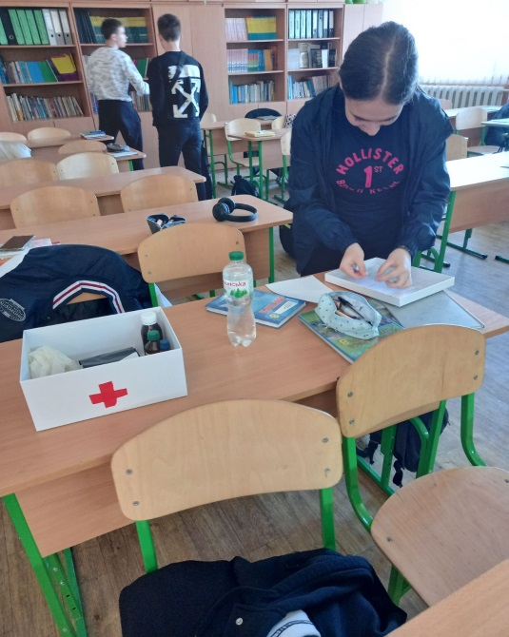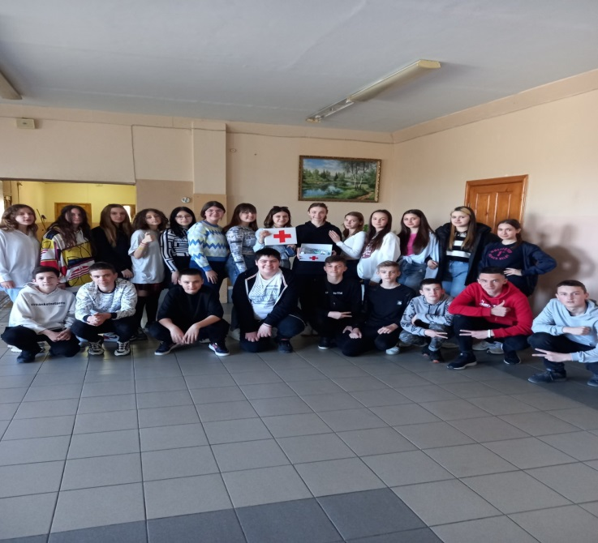
У вівторок 16.05.2023р. учні п’ятих класів залюбки взяли участь у конкурсі малюнків на тему: «Стихійні лиха». Переможців не визначено, тому що всі малюнки дуже гарні, адже кожна дитина по різному вкладає душу в свою роботу.
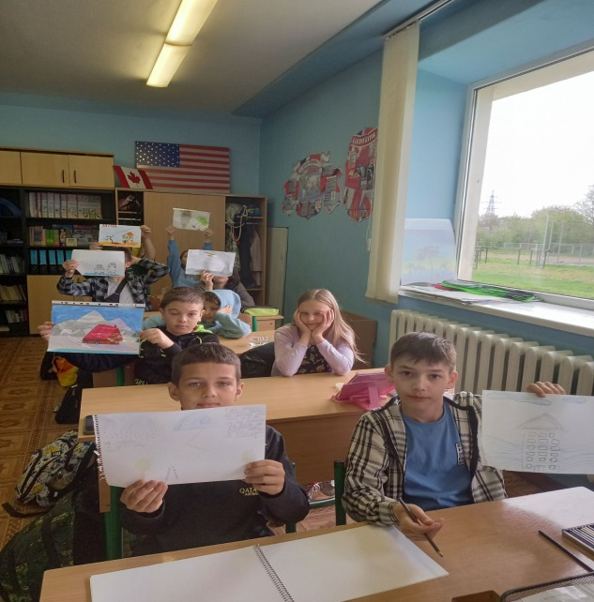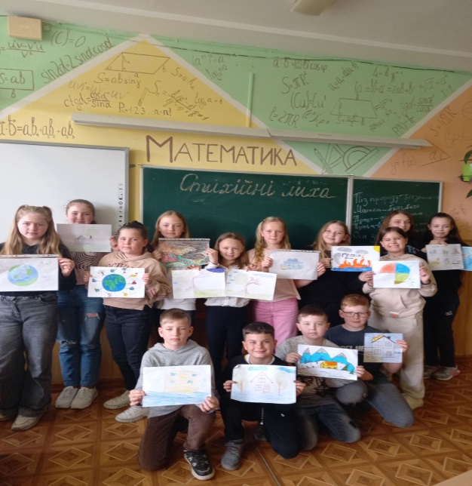
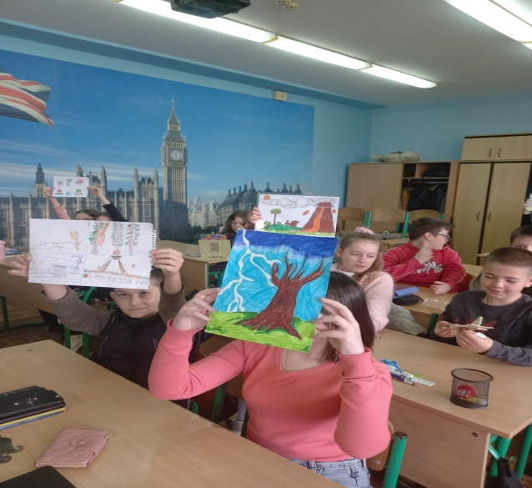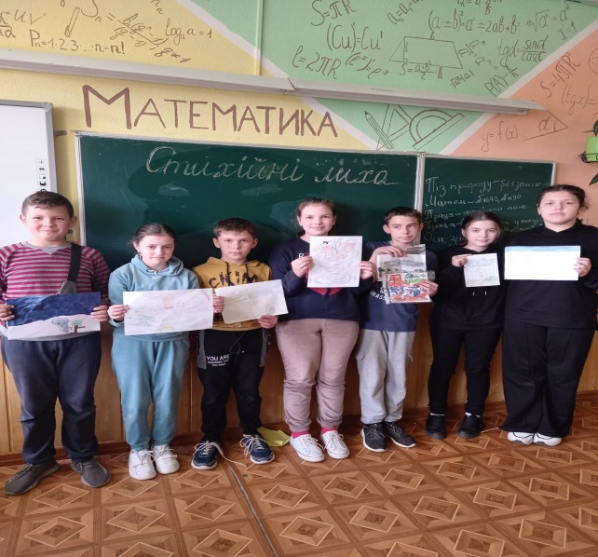

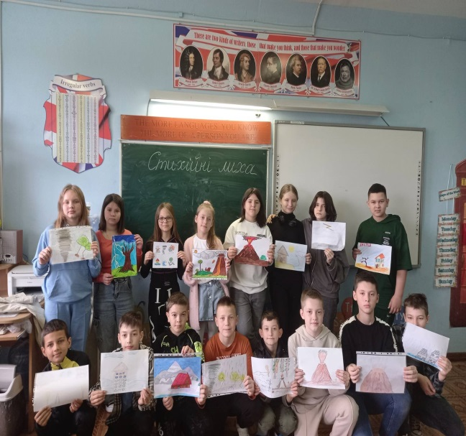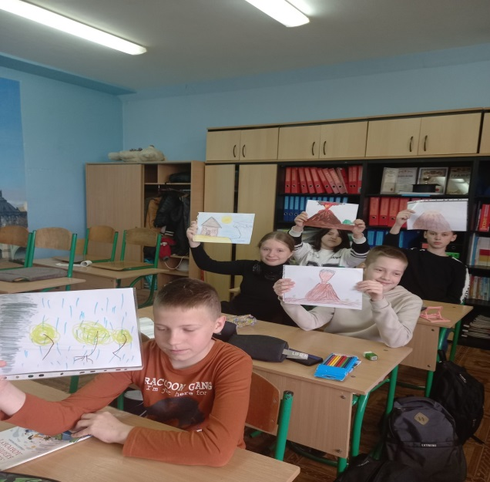
У четвер 18.05.2023р. відбувся відкритий урок на тему: «Пожежна безпека» у шостих класах. Учні аналізували причини виникнення пожеж, ознайомилися з історією пожежної служби, відпрацьовували план евакуації зі свого дому, виготовляли плакати.
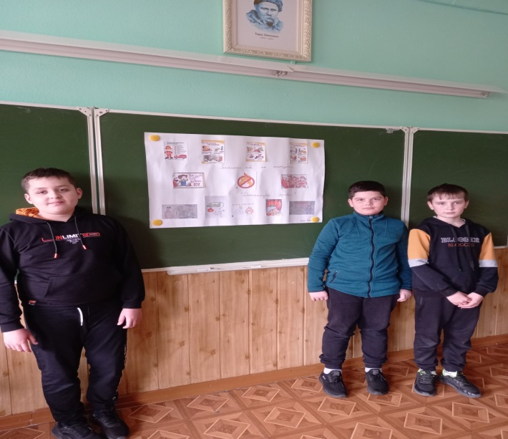

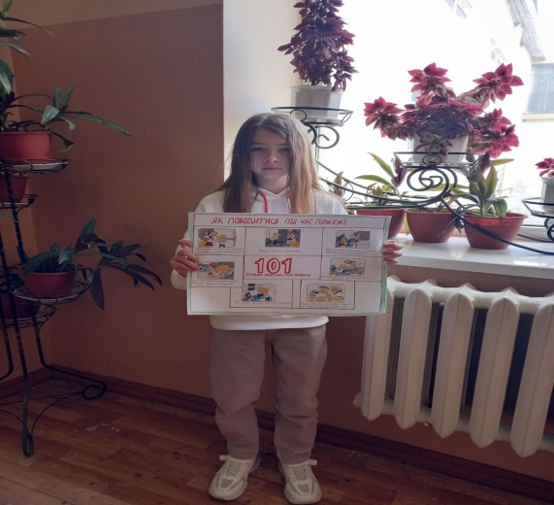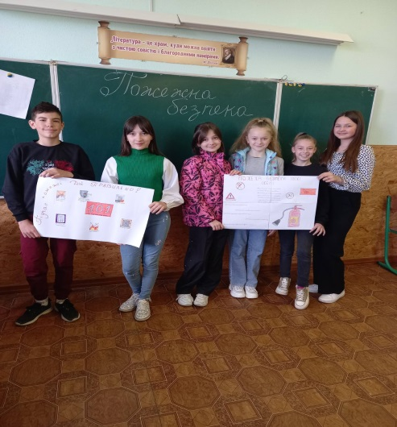

У п’ятницю 19.05.2023р. було проведено підсумки тижня основ здоров’я. А також була проведена лекція для учнів дев’ятих класів «ВІЛ/СНІД – виклик людині»

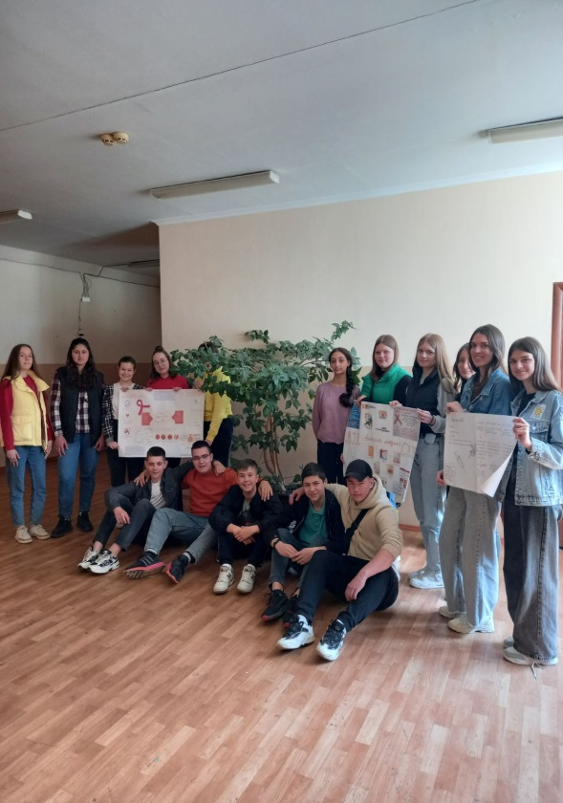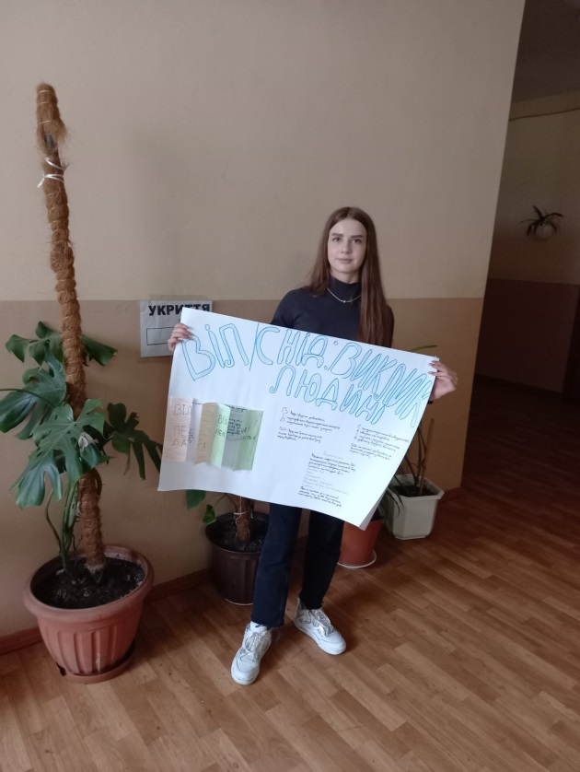

«Затверджено»
В.о. директор школи
_____Месенчук Л.М.

План тижня з основ здоров’я

(15.05.2023 – 19.05.2023)

1 | Понеділок  (15.05.2023р.)  Відкриття тижня з  основ здоров’я.  Виготовлення аптечки | 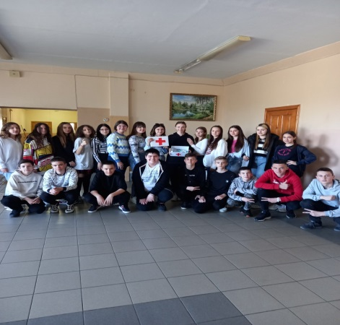 | Якубович О.П.  8а клас
2 | Вівторок  (16.05.2023р.)  Конкурс малюнків: «Стихійні лиха» |  | Якубович О.П.  5а, 5б, 5в
3 | Четвввер (18.05.2023р.)  Відкритий урок на тему: «Пожежна безпека» |  | Якубович О.П. 6а,6б,6в
4 | П’ятниця  (19.05.2023р.)  Підведення підсумків тижня:  Лекція «ВІЛ/СНІД- виклик людині»  Виготовлення плакатів. | 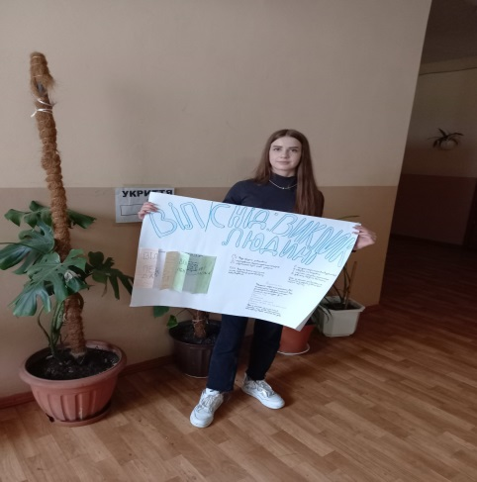 | Якубович О.П.  9а,9б

Якубович Ольга Петрівна

